Tugas pemrograman

Nama : Muhammad Halim Kasuma

Prodi : Teknik Komputer

NIM : 22103001008

Dosen pengampu : Achmad Arif Munaji., S.T., M.Kom

Tugas

1. Buat kode JavaScript untuk menampilkan kerakter **Unicode** (minimal 5) dan sertakan **Screenshot** dari hasil keluaran pada console.
2. Buatlah contoh kode JavaScript sederhana untuk menerapkan 3 cara penulisan JavaScript (inline, internal, dan external)
3. Buatlah contoh kode JavaScript sederhana penggunaan **JavaScript output** dari **innerHTML, document.write(),** dan **windows.alert().** Masing-masing minimal 1 contoh.

Jawaban

1. var name = ‘\u24D7\u24D0\u24DB\u24D8\u24DC';

var stars = '\u2605 halim';

var heart = '\u2665 wife \u2665';

var emoji = '\u1F601 tersenyum';

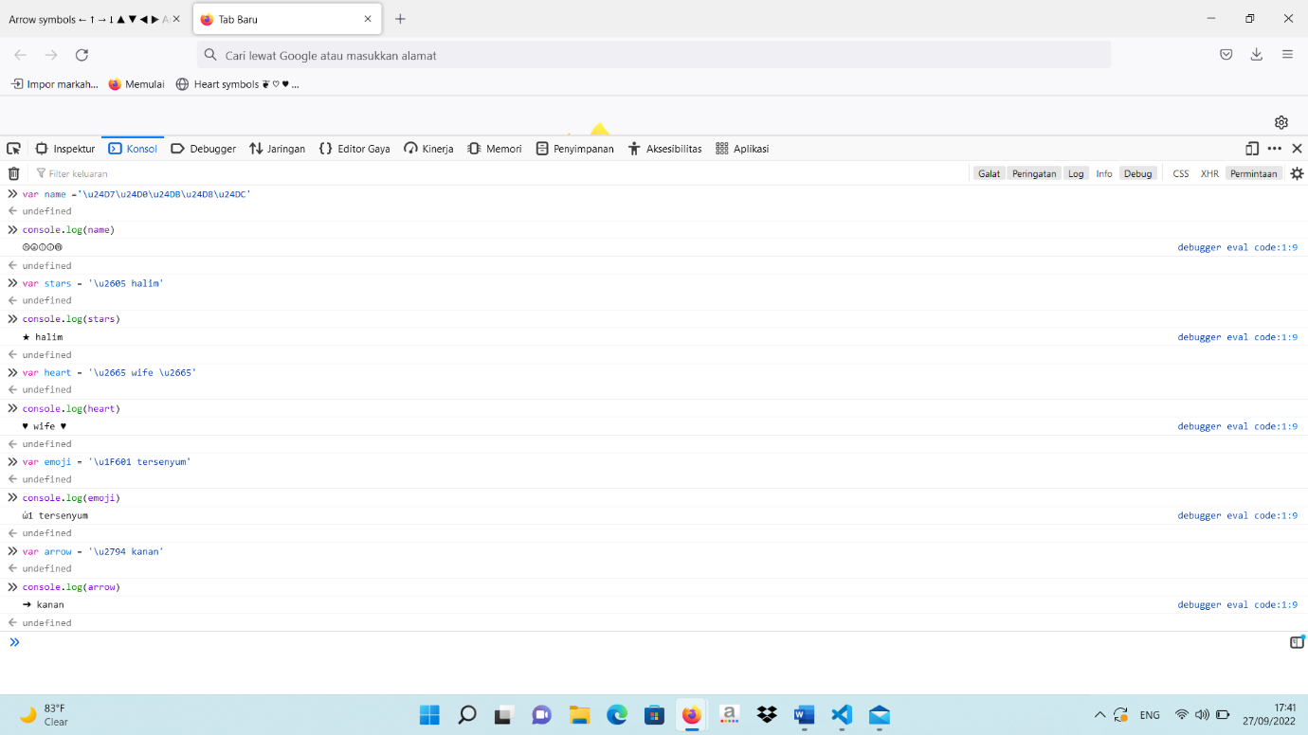var arrow = '\u2794 kanan';

1. Internal

<script>

alert(“Belajar Pemrograman”);

<script>

External

<script src=”belajar ngoding”></script>

Inline

<button onclick=”alert(‘Hello World’)”>Klik Sini</button>

1. InnerHTML

//membuat objek elemen

var name = “halim”;

//menampilkan atau memanggil output ke elemen name

name.innerHTML = “halim”;

Document.write

<script>

document.write(“<h1>Percobaan<h1>”);

<script>